

Em: Campinas, 2 de dezembro de 3010
De: Graça Caldas (Maria das Graças Conde Caldas)
Para: Comissão Editorial da Revista Sínteses
Ref: Parecer para publicação

Venho, por meio desta, comunicar que li o artigo “Quando Ciência e Cultura são uma pauta só” de autoria de Marina Lee Colbachini, aluna por mim orientada no curso de MESTRADO do Programa de Pós-Graduação em Divulgação Científica e Cultural do Instituto de Estudos da Linguagem (IEL/Labjor/Unicamp), e sou de parecer favorável à publicação do mesmo no Volume 15 do ano de 2010.
Sem mais para o momento, coloco-me à disposição para quaisquer esclarecimentos que se façam necessários.

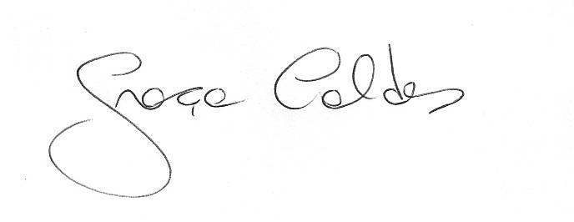
Orientadora
Programa de Pós-Graduação em Divulgação Científica e Cultural
Labjor/IEL/Unicamp

